Державний вищий навчальний заклад
Ужгородський національний університет
Факультет інформаційних технологій

Лабораторна робота № 1

Виконала студентка 2 курсу
спеціальності «Інженерія
програмного забезпечення»
Мотря Ангеліна Василівна

Ужгород-2026
Мета роботи:
Створити власний сайт на одному з безкоштовних хостинг-ресурсів.

Хід роботи

1. Створено акаунти на платформах CodePen та CodeSandbox.
2. У CodePen створено новий Pen, у CodeSandbox — новий проєкт типу Static (HTML, CSS, JS).
3. В обох редакторах було відкрито файли HTML і CSS, що дозволило зручно вносити зміни в код і одразу переглядати результат за допомогою функції Live Preview.
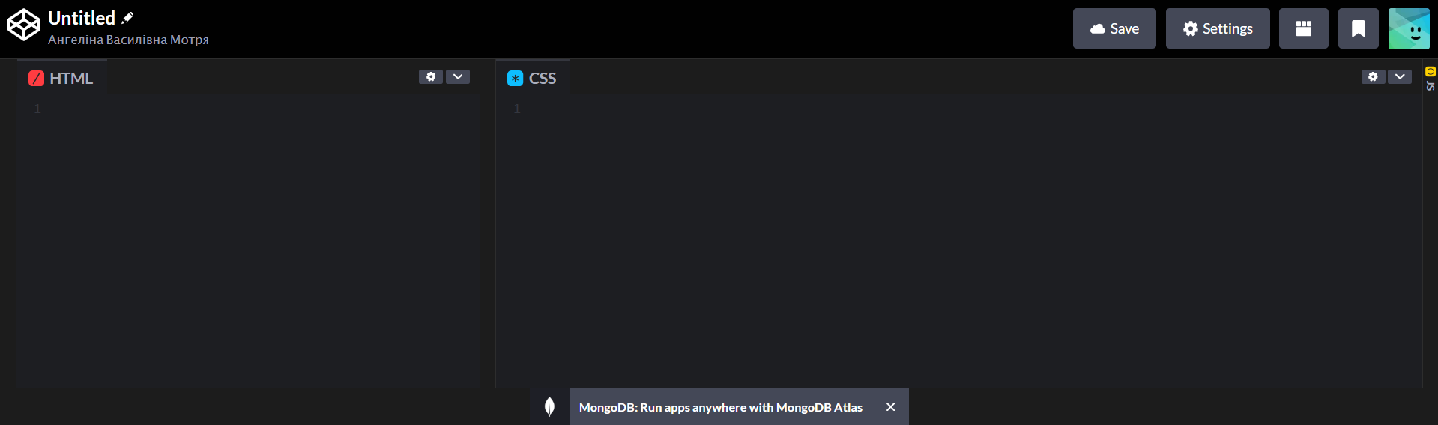
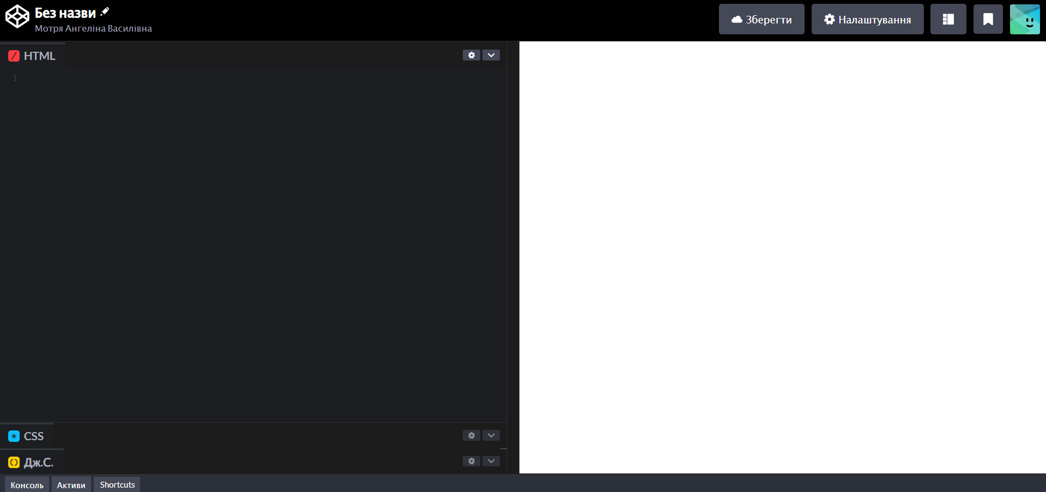

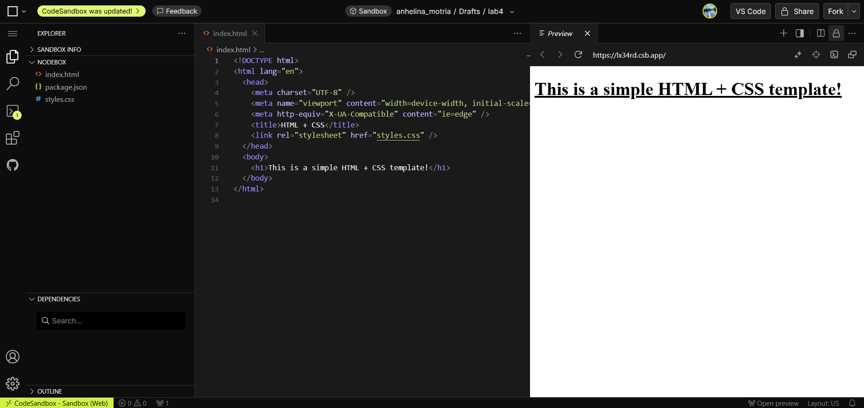

2. Створення HTML-форми.

Додано заголовок сторінки <h2>Моя перша HTML-форма</h2>
Створено тег <form> із параметрами:
<form action="https://httpbin.org/get" method="get" target="_blank">
Форма надсилає введені дані за допомогою методу GET на адресу сервісу https://httpbin.org/get

3. Елементи форми.

У формі використано такі елементи:

- Поле, в яке користувач може ввести своє ім’я вручну.
- Елемент форми, що дозволяє вибрати дату народження з календаря.
- Спеціальне поле для введення email-адреси.
- Велика область для написання повідомлення або коментаря.

Також оформлено два способи використання тегу <label>:
З атрибутом for зв’язаний через id
З огортанням <input>
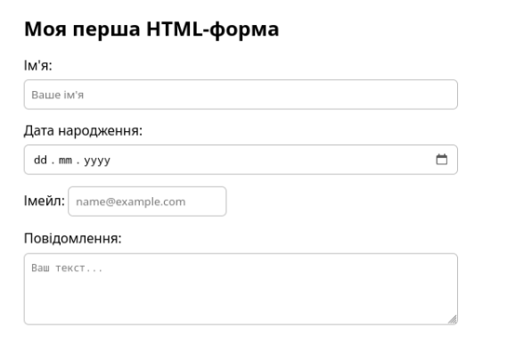
4. Кнопки управління.

Додано кнопки:
<button type="submit">Надіслати</button>
<button type="reset">Очистити</button>
Надіслати — кнопка, яка передає введену інформацію на сервер для обробки.
Очистити — кнопка, що скидає всі заповнені поля форми до початкового стану.

5. Імена (name).

Для кожного елемента форми задано унікальний атрибут name, який дозволяє ідентифікувати дані при їх надсиланні.
Наприклад:
<input name="name">
<input name="birthdate">
<input name="email">
<textarea name="message"></textarea>
Саме значення атрибутів name, які задані для кожного поля, використовуються при надсиланні даних форми — вони стають ключами у запиті до сервера.

6. Перевірка роботи GET.

Коли користувач заповнює форму та натискає кнопку «Надіслати», його перенаправляє на сайт httpbin.org , де в розділі args відображаються всі дані, що були передані через форму.
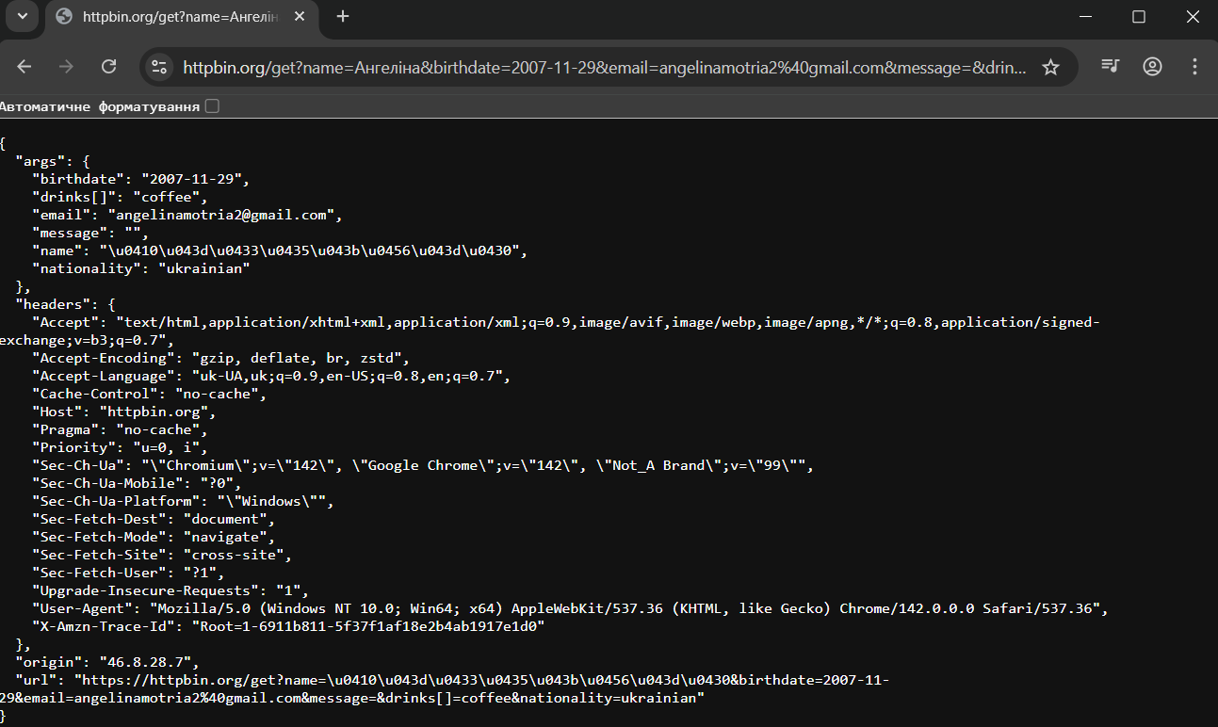
Оскільки при використанні методу GET дані форми додаються до URL після символу ?, їх легко побачити в адресному рядку браузера. Через це GET не підходить для надсилання приватної або чутливої інформації.

7. Перевірка роботи POST.

У коді змінено:
action="https://httpbin.org/post" method="post"
Після надсилання форми методом POST передані дані відображаються у блоці form, а не в args, як це було при GET-запиті.
У полі url вказується лише основна адреса без додаткових параметрів, а в розділі headers можна побачити тип переданого контенту та загальну довжину запиту.
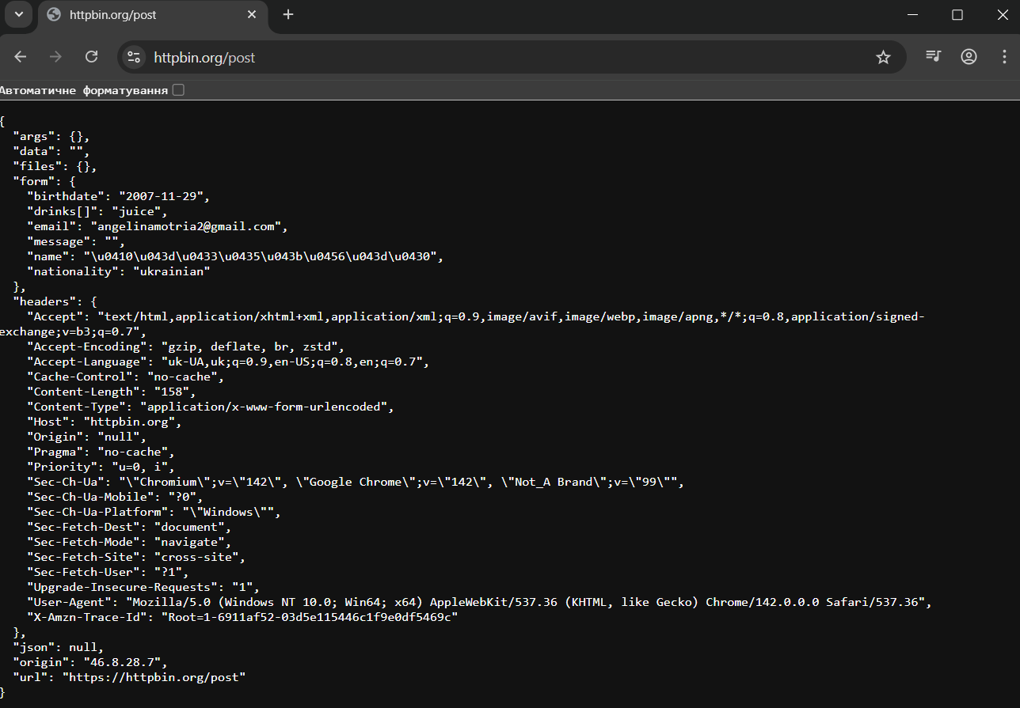
8. Додавання чекбоксів і радіокнопок.

Дві групи інпутів:
Чекбокси (“Ваші улюблені напої?”).
Радіокнопки (“Моя національність”).
9. Тег.
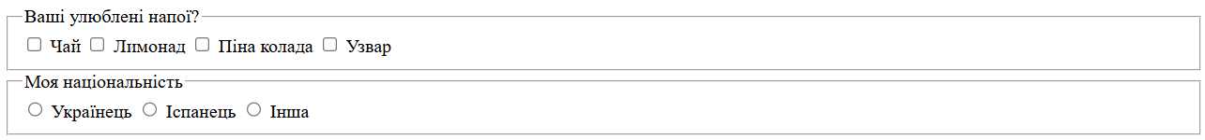
Під формою розміщено зображення, яке адаптується до ширини екрана користувача завдяки використанню тега <picture>, що дозволяє підставляти різні версії картинки для різних пристроїв.
<picture>
<source media="(max-width: 468px)" srcset="https://picsum.photos/300/500"/>
<img src="https://picsum.photos/1000/400" alt="Демонстраційне зображення"/>
</picture>
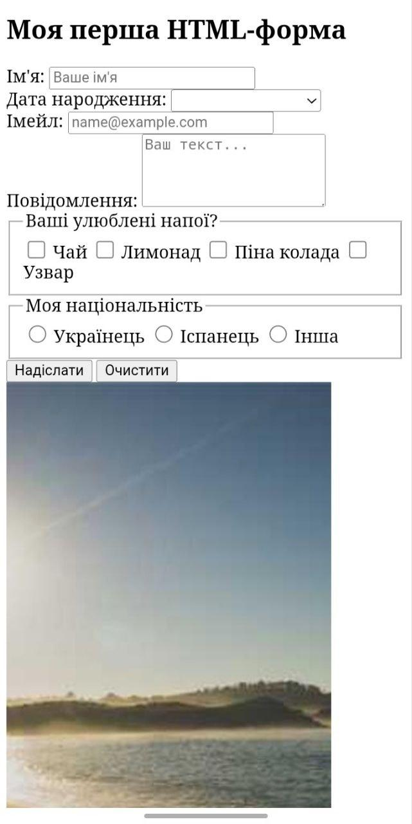
Екран телефона показує вертикальне зображення

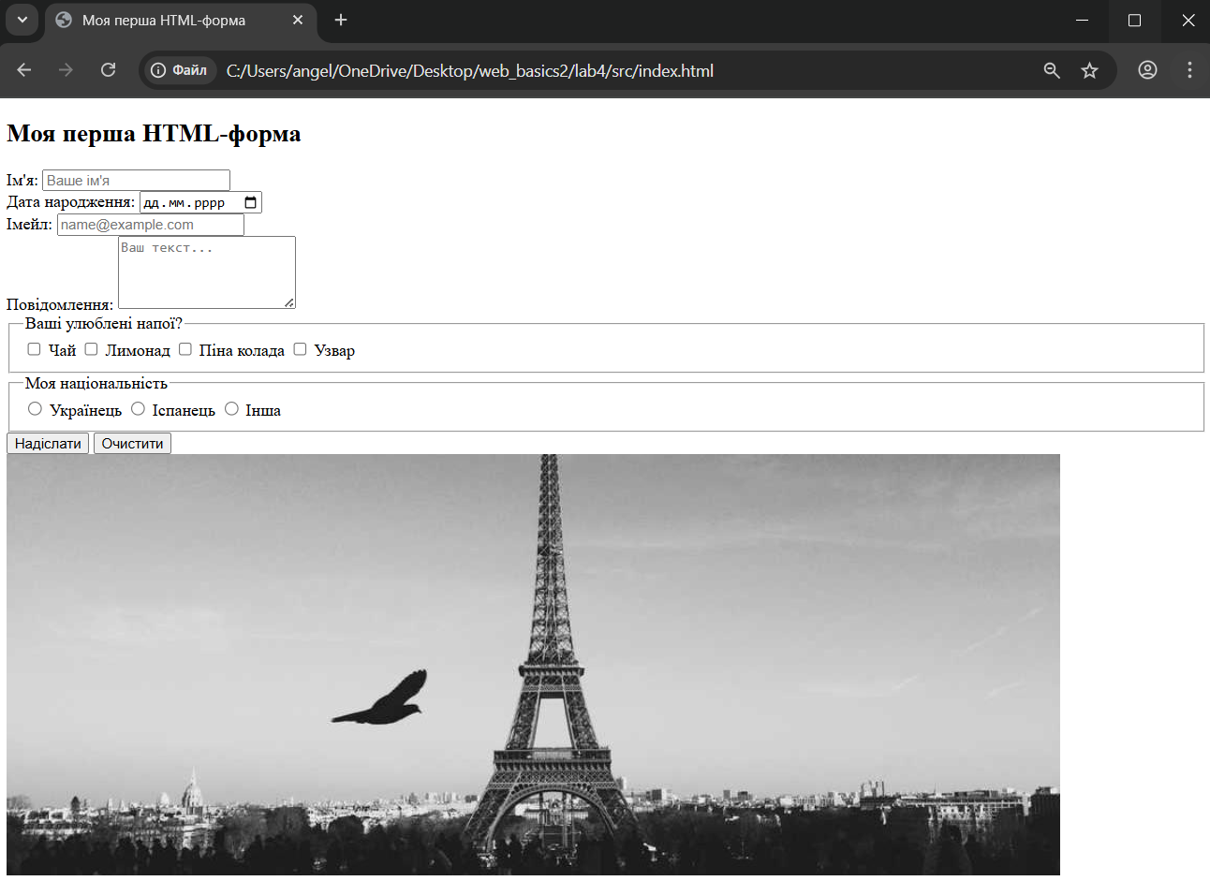
Екран ноутбука горизонтально
10. Стилізація CSS.
Базове оформлення:
- Оформлення елементів включає відступи, зручний шрифт, рамки навколо блоків та плавне закруглення кутів, що створює приємний зовнішній вигляд.
- Кнопки реагують на наведення курсора, змінюючи стиль або колір — це додає інтерактивності.
- Поля для введення даних виглядають охайно, мають чіткі межі та зручні для користувача розміри.
11. Робота у CodeSandbox.
Створено файли: index.html, styles.css
- Функціональність форми протестовано у режимі Live Preview, що дозволило побачити результат без повного перезавантаження сторінки.
- Проєкт було збережено та упаковано в архів ZIP, який підготовлено для подальшого розміщення на GitHub.

Завершення роботи та публікація у репозиторії
Після перевірки коректної роботи форми та всіх складових лабораторної №1, проєкт було збережено на локальному пристрої, додано до коміту та завантажено у власний репозиторій GitHub — web_basics. У репозиторії тепер містяться окрема папка з виконаними роботами.
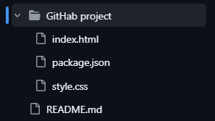
Висновки:
У процесі виконання лабораторної роботи було опановано створення HTML-форм з різними типами елементів введення — текстовими полями, email, датою, текстовою зоною, чекбоксами та радіокнопками. Освоєно стилізацію форм за допомогою CSS: оформлення полів, кнопок, відступів, шрифтів та ефектів наведення. Розглянуто способи надсилання даних через методи GET і POST, а також їх відображення на сервіс https://httpbin.org/get. Окрему увагу приділено тегу <picture>, який дозволяє адаптувати зображення під різні розміри екранів. Форма була протестована у середовищах CodePen, CodeSandbox та локально — всі елементи працюють коректно.

